## Validering av Broadmark

### Bakgrund

En av grundegenskaperna som ett testramverk ska uppfylla förklarar Kistostwski, Arnold, Huppler, Lange, Henning, & Cao(2015 ss. 334, 335) är reproducerbarhet. Reproducerbarhet utvecklar de syftar både till att ett testramverk ska för en testdata ska resultatet vara likartat över flera separata körningar samt att olika användarna oberoende av varandra ska kunna upprepa testet och få samma resultat. Kistostwski, Arnold, Huppler, Lange, Henning, & Cao(2015 s. 334) tar även upp att ett testramverk ska vara verifierbart vilket definierar som att det ska vara möjligt att verifiera att ramverket är tillförlit.

Dessa tre egenskaper kommer att testas för Broadmark genom att ett testscenario och en algoritm kommer att testat upprepade gånger. Under testningen kommer utöver Broadmarks egen tidtagning kommer även en egen tidtagning utföras. Utifrån detta kommer det vara möjligt att sammanställa ett medelvärde och standardavvikelsen för tiden algoritmen tog för algoritmen att finna kollisionerna finna alla potentiellas kollisioner. Detta kommer att beräknas både för den egna tid tagningen samt för Broadmarks tidtagning och slutligen kommer differensen mellan den egna tidtagningen och Broadmarks tidtagning göras. Slutligen kommer medelvärdet Broadmark uppmätte att jämföras med det medelvärde som Serpa & Rodrigues(2019b) uppmätte under testerna som de utförde. Utifrån denna data kommer följande slutsatser kunna dras,

* Om den egna tidtagningen påvisar samma värde som Brodmark kan den antas uppfylla verifierbarheten.
* Om Brodmark påvisar en låg standardavvikelse kan Broadmark antas uppfylla första delen av reproducerbarhet kravet.
* Om Brodmark uppmäter samma medelvärde som Serpa & Rodrigues(2019b s.12) uppmätte kan Broadmark antas andra delen av reproducerbarhet kravet.

Själva testet som ska utföras måste utifrån överstående krav vara ett av de testen som Serpa & Rodrigues(2019b) samt bör själva testningen ta så lite tid som möjligt. Utifrån dessa krav beslutades det att valideringstestningen skulle utföras med följande inställningar,

* Testscenario, Fritt fall
* Antalobjekt, 8000 stycken
* Antal uppdateringar, 300 stycken
* Algoritm, CGAL
* Antal testkörningar, 1000 stycken

Motiveringen till dessa är följande, Fritt fall valdes eftersom den stabiliserar sig fortare än den andra två. Det tar nämligen runt 300 uppdateringar för samtliga objekt att bli vilandes på marken varefter testet kan avbrytas, det är även motiveringen till att 300 uppdateringar valdes. När Serpa & Rodrigues(2019b s.12) utförde sina tester var lägsta antalet objekt som resulterade i ett uppmätbart värde 8000 stycken så det avgjordes att det var denna mängd som skulle användas. Utifrån detta valdes sedan CGAL som algoritm då den påvisade en av de lägsta uppmätbara tiden för 8000 stycken, det tog i genomsnitt 0.01 sekunder för den att detektera alla överlappningar. Slutligen beslutads det att 1000 testkörningar skulle göras med de definierade parameterana för att minimera slumpens inverkan på resultat så mycket som möjligt. 1000 testkörningar kan användas då det kommer ta runt 50 minuter att utföra valideringstestningen förutsatt att det, som Serpa & Rodrigues(2019b s.12) uppmätte, i genomsnitt tar 0.01 sekunder att utföra överlappningstestningen att genomföras för varje uppdatering, vilket anses vara acceptabelt med tid att lägga valideringstestning.

### Implementation

För att automatisera valideringstestningen skapades hjälpskript i python för att automatiska testkörningen. Ett validering script skapades i c++ och integrerades in i Broadmark för att utföra den egna tidtagningen, logga den egna och Broadmarks tidtagning till textfiler samt för att sammansatt resultat när valideringstestningen var slutförd.

### Resultat

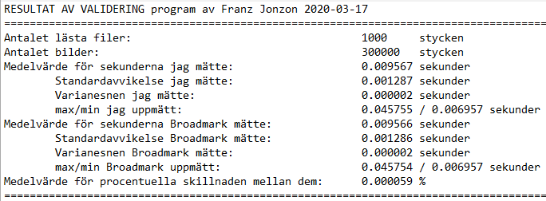

1. resultatet av Valideringstestnings

Resultatet av valideringstestet kan ses **figur 10** och det går att från det dra slutstatens att Brodmark uppfyller både kravet för reproducerbarhet och verifierbart. Den egna uppmätta tiden skiljer sig endast från Broadmarks med endast mikrosekunder, med en sådan liten skillnad kan de i stort anses vara lika och där med kan verifieringsbarhet sägas vara uppfylld. Avrundas till två decimaler som Serpa & Rodrigues(2019b s.12) gjorde uppmätte både Brodmark och den egna tid tagningen 0.01 sekunder som medelvärde vilket är exakt det värde som Serpa & Rodrigues(2019b) uppmätte. Detta i kombination med att variansen för endast uppgår till 2 mikrosekunder påvisar att Broadmak uppfyller kravet för reproducerbarhet.